中共淄博市委宣传部

共青团淄博市委

淄博市教育局

淄博市自然资源和规划局

关于组织参加山东省第六届国家版图

知识竞赛的通知

各区（县）党委宣传部，各区（县）团委，各区（县）教育局、自然资源局：

为深入学习贯彻习近平新时代中国特色社会主义思想和党的二十大精神，大力普及全民国家版图知识，提高全民国家版图意识。按照《关于开展山东省第六届国家版图知识竞赛的通知》（鲁自然资字〔2023〕92号）要求，经研究决定，市委宣传部、团市委、市教育局、市自然资源和规划局定于2023年7月至8月中旬，联合组织参加山东省第六届国家版图知识竞赛（以下简称“竞赛”）。为确保竞赛活动在我市深入开展，现将有关事项通知如下。

一、提高认识，加强组织领导。国家版图意识宣传教育是爱国主义教育的重要内容，举办竞赛是国家版图意识宣传教育的重要组成部分，是普及全民国家版图知识、增强公民特别是青少年国家版图意识的有力抓手，对于加强全民国防教育，营造自觉维护国家版图尊严与国家主权和领土完整、抵制“问题地图”的社会氛围具有积极意义。各区县有关部门要深化思想认识，提高政治站位，把竞赛活动作为年度重点工作抓实抓好。为确保活动顺利进行，成立由市委宣传部、团市委、市教育局、市自然资源和规划局联合组成的淄博市国家版图知识竞赛组织委员会（以下简称“市组委会”），各区县也要成立相应组织，强化组织领导，确保竞赛活动深入开展。市组委会将加强对各区县的指导，各区县要主动与市组委会联系对接，及时沟通竞赛活动开展情况，及时上报经验做法。

二、精心组织，扎实有序推进。本届国家版图知识竞赛分为中小学组和社会公众组两项内容，中小学组依托全国统一平台组织，社会公众组按照省级部署，由市组委会动员组织，竞赛内容以国家版图知识和自然资源知识为主。中小学组竞赛规程和具体时间将适时在竞赛官方网站（网址：http://bantu.pecmnr.cn）和“资源中国”、i自然微信公众号上发布；社会公众组竞赛规程和具体时间将适时在山东省自然资源厅官方网站（http://dnr.shandong.gov.cn/）和山东自然资源微信公众号发布。各区县自然资源局要熟悉掌握竞赛规则和组织方式，结合实际做好筹备组织工作，要指定专人负责，及时关注国家、省平台信息发布，严密组织报名注册。对在国家版图知识竞赛中组织有力、参与面广、获奖人数较多的学校，后续评选“国家版图意识宣传教育基地”时优先考虑。

三、加强协作，营造良好氛围。各区县有关部门要加强沟通协作，整合资源力量，形成工作合力。各区县教育局要根据《教育部办公厅关于公布2022-2025学年面向中小学生的全国性竞赛活动的通知》（教监管厅函〔2022〕13号）精神，积极组织中小学生参加竞赛；要结合本地实际，充分利用报纸、广播电视台等主流媒体和微信公众号等新媒体资源，采取多种形式，积极做好竞赛活动宣传，扩大竞赛影响力和参与度。

四、加强监督，确保规范办赛。各区县要严格落实《面向中小学生的全国性竞赛活动管理办法》，采取有力措施，对全国版图知识竞赛（中小学组）全过程加强监管，确保规范办赛。要坚持国家版图知识竞赛的公益性，任何单位、组织和个人不得以任何形式收取费用、推销或变相推销资料书籍辅助工具等产品、转嫁竞赛活动成本，不得借赞助竞赛活动进行相关营销、促销活动。要坚持自愿原则，不得强迫、诱导任何学校、学生或家长参加竞赛活动。竞赛应对符合条件的中小学生平等开放，不得设置任何歧视性条件。在竞赛举办及宣传时，应主动提醒竞赛以及竞赛产生的结果不作为中小学招生入学的依据。请各区县自然资源主管部门于7月21日前报送联系人及电话，并于8月30日前将工作总结和竞赛图片、视频、媒体报道等资料反馈至市自然资源和规划局（邮箱：zbgtjchk@zb.shandong.cn）。

联系人及电话：

市委宣传部宣传教育科 窦 波 0533-3182054

团市委少学部部长 田 蕾 0533-3180377

市教育局基础教育科 张永青 0533-3183976

市自然资源和规划局国土测绘管理科

樊春晓 0533-2771064

丁 旸 0533-2771064

附件：1.“山东省第六届国家版图知识竞赛”淄博市参赛方案

2.“山东省第六届国家版图知识竞赛”淄博市竞赛组织委员会组成人员名单

中共淄博市委宣传部 共青团淄博市委

淄博市教育局 淄博市自然资源和规划局

2023年7月20日

附件1

“山东省第六届国家版图知识竞赛”

淄博市参赛方案

为深入学习贯彻习近平新时代中国特色社会主义思想和党的二十大精神，提高全民国家版图意识，维护国家主权和领土完整，进一步加强中小学生及社会公众爱国主义教育，按照《关于开展山东省第六届国家版图知识竞赛的通知》（鲁自然资字〔2023〕92号）要求，经研究决定，市委宣传部、团市委、市教育局、市自然资源和规划局联合组织参加山东省第六届国家版图知识竞赛（以下简称“竞赛”）。具体方案如下。

一、目的意义

国家版图是一个国家行使主权和管辖权的疆域，关心国家版图，维护版图尊严，是每一位公民的义务和责任。树立正确的国家版图意识要从青少年抓起。通过组织开展国家版图知识竞赛活动，加强国情教育，加强全民国防教育，有利于在青少年群体及社会公众中普及国家版图知识，树立正确的国家版图意识，营造自觉维护国家版图尊严与国家主权和领土完整的良好氛围；有助于普及中华优秀文化，激发青少年对家乡、对祖国以及对生态文明、美丽中国的认知与热爱，进一步培养中小学生及社会公众的民族自豪感，传播正能量，讲好中国故事，坚定文化自信，为中华民族伟大复兴积蓄强大的精神力量。

二、组织机构

（一）主办：中共淄博市委宣传部、共青团淄博市委、淄博市教育局、淄博市自然资源和规划局。

（二）设立组织委员会：设立“山东省第六届国家版图知识竞赛淄博市竞赛组织委员会”（以下简称“市组委会”），分别由市委宣传部、团市委、市教育局、市自然资源和规划局有关领导和科室单位负责人组成，负责竞赛的组织、协调等工作，竞赛各项工作均以市组委会的名义开展。市组委会办公室设在市自然资源和规划局国土测绘管理科，负责具体工作。

三、时间安排

2023年7月至8月中旬。

四、内容形式

按照《山东省第六届国家版图知识竞赛方案》进行，山东省国家版图知识竞赛分为中小学组竞赛和社会公众组竞赛两项内容。

（一）中小学组

**1.竞赛时间**：2023年7月至8月中旬，动员学生参赛。

**2.参赛对象**：全市中小学生。

**3.竞赛组别**：分为小学组和中学组2个组别。

**4.参赛事项**

（1）信息发布

通过自然资源部官网、微信公众号以及学习强国、腾讯等渠道向社会发布竞赛通知，公布答题时段、路径、注意事项等信息。

（2）报名

报名通道：竞赛官网和微信公众号。

参赛方式：分为个人赛和团体赛，团体参赛以学校为单位。

报名方式：分为学校注册和学生报名两个阶段。

第一阶段：学校注册。学校登陆系统，填报所在地区、参赛类别、学校名称、指导教师和联系方式，同时从系统中下载制式函，盖章扫描后上传，经全国组委会办公室（设在自然资源部宣教中心）审核通过后注册成功。

第二阶段：学生报名。学生报名时，可自主选择参赛方式（个人或团体），每个身份证号只能选择一种，注册成功后无法更改。个人参赛者需填报姓名、身份证、所在地区、参赛类别、联系方式等个人信息。团体参赛者除上述信息外，还需选择学校和指导教师（学校注册成功后生成下拉清单），原则上学校组织参赛人数应不少于100人，指导教师指导学生人数不少于20人。

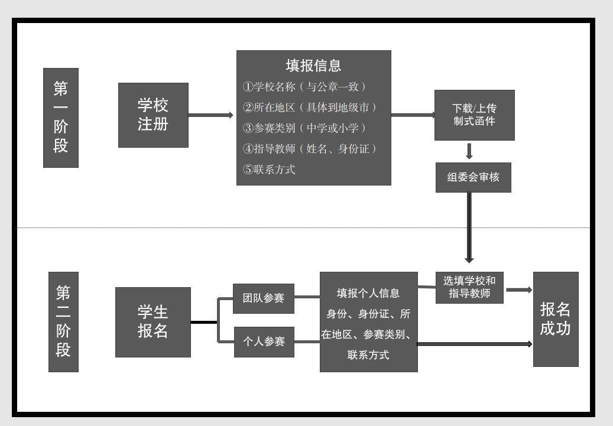

（3）答题

题型为单选题、多选题。小学组10分钟20道题，中学组20分钟40道题，每人可答题两次，取得分较高的一次为最终成绩。系统从题库中随机抽题、限时答题，即时给出答题分数，满分者授予“国家版图知识小卫士”称号，直接获取系统生成的电子证书。

（4）评审及颁奖

①答题后，系统自动生成答题分数和答题时间，作为后期评奖依据。

②全国组委会办公室审核全国参赛人员竞赛结果，根据规则拟定国家层面获奖名单；并将山东赛区参赛人员竞赛结果通报省组委会，由省组委会根据规则拟定山东省层面获奖名单。

③全国、省组委会核定获奖名单后，分别在竞赛官网发布。

④全国、省组委会视情在国家版图意识宣传周期间举行颁奖仪式。

**5.奖励办法**

国家：竞赛设优秀个人奖、优秀组织奖、优秀指导教师奖。

（1）优秀个人奖。颁发给参赛学生，以答题分数和答题速度为依据评选一等奖、二等奖、三等奖，获奖人数原则上不超过参赛人数的20%，获奖者授予电子证书。获得优秀个人奖和国家版图小卫士者可参与抽奖，奖品为地图文化产品、自然资源图书、自然公园门票等。

（2）优秀组织奖。颁发给参赛学校、组织单位和个人，以组织人数和平均成绩为依据，获奖者数量原则上不超过总数的20%，获奖者将授予电子证书。

（3）优秀指导教师奖。颁发给指导教师，以指导学生人数和平均成绩为依据，获奖者数量原则上不超过总数的20%，获奖者将授予电子证书。

省：参照国家奖项类别、奖励数量组织省级层面评选，设优秀个人奖、优秀组织奖、优秀指导教师奖。获奖者将授予荣誉证书，并发放地图文化产品、自然资源图书等奖品。

（二）社会公众组

**1.竞赛时间**：竞赛拟于2023年7月启动，至2023年8月中旬结束。

**2.参赛对象**：社会公众

**3.竞赛内容**：国家版图知识和自然资源知识

**4.参赛事项**

（1）发布及报名

①省组委会通过山东省自然资源厅官网、微信公众号等平台发布通知，公布答题时段、答题路径、注意事项等信息，市组委会动员组织社会公众报名参赛。

②参赛者可通过山东省自然资源厅官网和微信公众号进行注册报名。

（2）答题

2023年7月，开放答题系统，题型为单选题、多选题，正式竞赛答题时间通过山东省自然资源厅官网、微信公众号等平台发布。

（3）评审及公示

①答题结束后，系统自动生成答题分数和答题时间，作为后期评奖依据。

②省组委会办公室审核竞赛结果，省组委会核定获奖名单，2023年8月中旬，竞赛结果统一在山东省自然资源厅官网上进行公示。

**5.奖励办法**

设立优秀个人一等奖5名、二等奖10名、三等奖15名，优秀奖70名。获奖者将授予荣誉证书，并发放地图文化产品、自然资源图书等奖品。

附件2：

“山东省第六届国家版图知识竞赛”

淄博市竞赛组织委员会组成人员名单

组 长：

汪德法 市自然资源和规划局局长

副组长:

于双胜 市委宣传部副部长

王 琮 团市委副书记

成 康 市教育局副局长

薄胜全 市自然资源和规划局副局长

成 员：

窦 波 市委讲师团办公室主任

田 蕾 团市委少学部部长

牛余宁 市教育局基础教育科副科长

贾 伟 市自然资源和规划局国土测绘管理科科长

组织委员会办公室设在市自然资源和规划局国土测绘管理科，负责竞赛的组织、协调等具体工作。